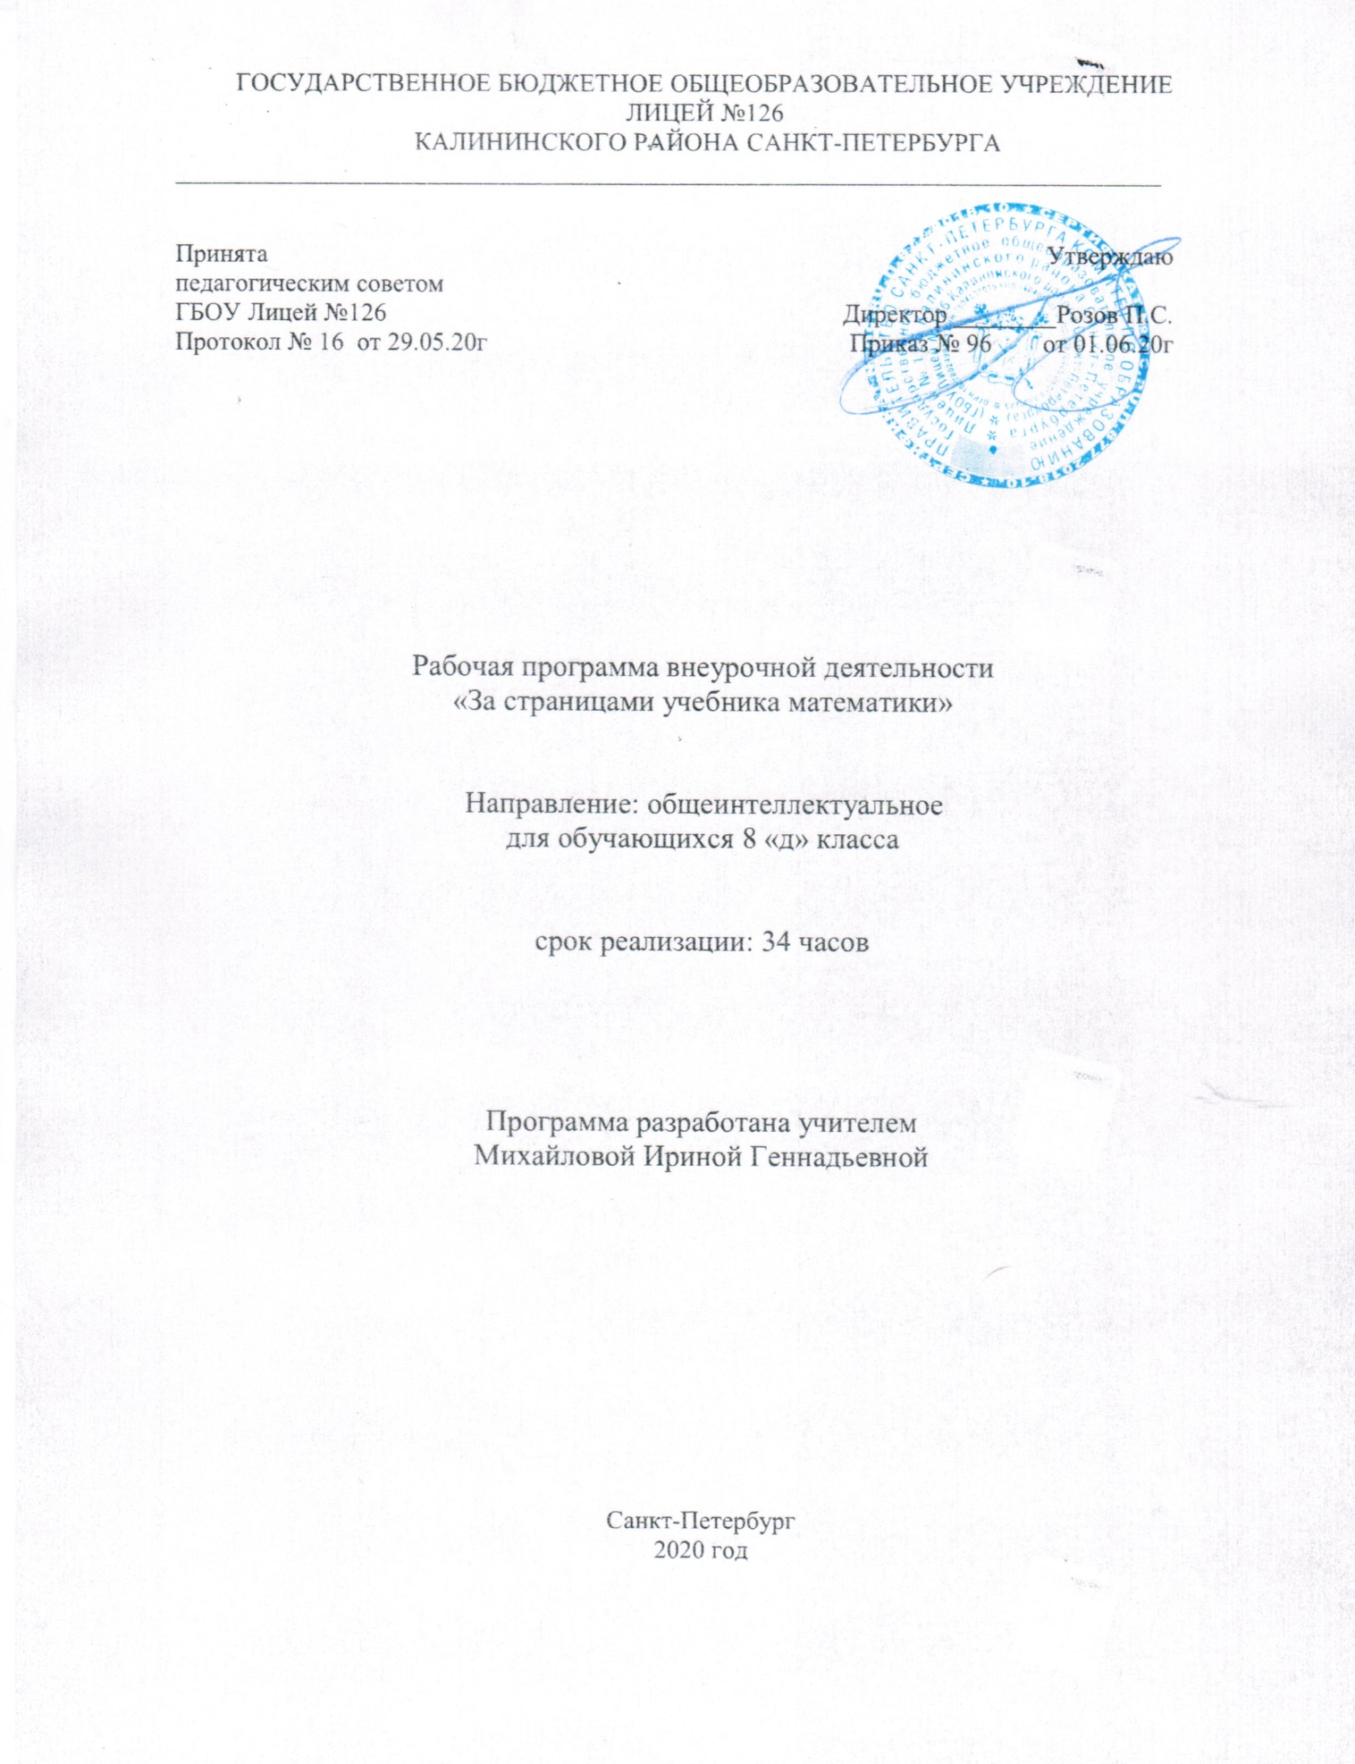

ГОСУДАРСТВЕННОЕ БЮДЖЕТНОЕ ОБЩЕОБРАЗОВАТЕЛЬНОЕ УЧРЕЖДЕНИЕ
ЛИЦЕЙ №126
КАЛИНИНСКОГО РАЙОНА САНКТ-ПЕТЕРБУРГА
_____________________________________________________________________________

Принята  педагогическим советом  ГБОУ Лицей №126  Протокол № 16 от 29.05.20г | Утверждаю  Директор ________Розов П.С.  Приказ № 96 от 01.06.20г

Рабочая программа внеурочной деятельности
«За страницами учебника математики»

Направление: общеинтеллектуальное
для обучающихся 8 «д» класса

срок реализации: 34 часов

Программа разработана учителем
Михайловой Ириной Геннадьевной

Санкт-Петербург
2020 год

- Пояснительная записка
  - Рабочая программа внеурочной деятельности разрабатывается на основании Федерального Закона РФ от 29.12.2012 г. №273-ФЗ «Об образовании в Российской Федерации».
Рабочая программа по математике «За страницами учебника математики» для 8д класса разработана в соответствии с:
- Федеральным базисным учебным планом, утвержденным приказом Министерства образования Российской Федерации от 09.03.2004 №1312;
- Федеральным государственным образовательным стандартом основного общего образования, утвержденным приказом Министерства образования и науки РФ от 17.12.2010 №1897;
- Постановлением главного государственного санитарного врача от 29.12.2010 №189 (ред. от 24.11.2015) «Об утверждении СанПин 2.4.2 2821-10 «Санитарно-эпидемиологические требования к условиям и организации обучения в общеобразовательных учреждения»;
- Инструктивно-методическим письмом Комитета по образованию от 21.05.2015 № 03-20-2057/15-0-0 «Об организации внеурочной деятельности при реализации федеральных государственных образовательных стандартов начального общего и основного общего образования в образовательных организациях Санкт-Петербурга";
- Инструктивно-методическим письмом Комитета по образованию Санкт-Петербурга №03-28-3775/20-0-0 от 23.04.2020 «О формировании учебных планов образовательных организаций Санкт-Петербурга, реализующих основные общеобразовательные программы, на 2020-2021 учебный год»;
- Учебным планом внеурочной деятельности ГБОУ Лицей №126 Калининского района Санкт-Петербурга на 2020-2021 учебный год.

  - Место в учебном плане
В учебном плане ГБОУ Лицея №126 на внеурочную деятельность в для 8 «д» класса выделено 34 часа (1 час в неделю).

1.3 Цели и задачи программы
Цель курса:
Повысить мотивацию изучения математики, расширить диапазон заданий
Задачи курса:
- углубление представлений школьников о истории математики;
- развитие у учащихся представления о математике, как науке, связанной с историей развития человечества;
- формирование навыков решения логических задач;
- формирование представления об аналитическом анализе и синтезе;
- формирование представления об объемных геометрических фигурах.

1.4 Ожидаемые результаты:
Требования к личностным результатам:
- развитие этических чувств как регуляторов морального поведения, формирование потребности в интеллектуальном совершенствовании;
- воспитание интереса и уважения к истории развития математики;
- формирование познавательного интереса к математике;
- развитие навыков сотрудничества со взрослыми и сверстниками в различных социальных ситуациях, умений не создавать конфликтов и находить выходы из спорных ситуаций.
Требования к метапредметным результатам:
- развитие познавательной деятельности школьника в естественнонаучной сфере;
- формирование умения работать с различными источниками информации, развитие умения сопоставлять информацию, полученную из разных источников;
- развитие умения понимать символический язык математики;
- совершенствование коммуникативных умений – готовности слушать собеседника, вести диалог, признавать возможность существования различных точек зрения и права каждого иметь свою собственную; излагать свое мнение и аргументировать его, давать личностную оценку поступков людей и произошедших событий.
Требования к предметным результатам:
- осознание ценности математического образования;
- знание и умение решать «нестандартные» математические задачи;

1.5 Технологии используемые на занятиях
1. | Устный счёт.
2. | Проверка наблюдательности.
3. | Игровая деятельность.
4. | Решение текстовых задач, геометрических задач на разрезание и
 | перекраивание.
5. | Разгадывание головоломок, ребусов, математических кроссвордов,
 | викторин.
6. | Проектная деятельность.
7. | Составление математических ребусов, кроссвордов.
8. | Показ математических фокусов.
9. | Участие в вечере занимательной математики.
10. Выполнение упражнений на релаксацию, концентрацию внимания.

  - Система и формы оценки достижения планируемых результатов
Методы контроля и формы отчетности предполагают создание учащимися портфолио, в которое входят выполненные работы.

2. Содержание программы
№ п/п | Тема | Кол-во часов (всего)
 | Реальная математика. Решаем сюжетные задачи | 6
1. | Классические текстовые задачи | 1
2. | Классические текстовые задачи | 1
3. | Нестандартные текстовые задачи | 1
4. | Нестандартные текстовые задачи | 1
5. | Решение сложных сюжетных задач | 1
6. | Решение сложных сюжетных задач | 1
 | Зачем мы изучаем простые числа? | 7
7. | Аксиомы арифметики.
8. | Основная теорема арифметики | 1
9. | Свойства делимости натуральных чисел | 1
10. | Доказательство делимости | 1
11. | Доказательство делимости | 1
12. | Вспомним об обыкновенных дробях | 1
13. | НОД и НОК. Алгоритм Евклида | 1
 | Числовые множества | 6
14. | Рациональные числа | 1
15. | Иррациональные числа
16. | Доказательство иррациональности | 1
17. | Как извлечь корень? | 1
18. | Как извлечь корень? | 1
19. | «Непрерывные дроби» | 1
 | Квадратные уравнения | 9
20. | А как было у древних? Геометрические доказательства алгебраических формул | 1
21. | Теорема Виета и ее применение | 1
22. | Нестандартные приемы решения квадратных уравнений | 1
23. | Нестандартные приемы решения квадратных уравнений | 1
24. | Уравнения высших степеней | 1
25. | Замена переменной, сведение уравнения к квадратному | 1
26. | Замена переменной, сведение уравнения к квадратному | 1
27. | Уравнения, сводящиеся квадратным | 1
28. | Уравнения, сводящиеся квадратным | 1
 | Комбинаторика – это просто | 5
29. | Три основных типа комбинаторных задач | 1
30. | Размещения с повторениями | 1
31. | Сочетания с повторениями | 1
32. | Решение комбинаторных задач | 1
33. | Решение комбинаторных задач | 1
 | Итоговое занятие (1ч) | 1
 | Итого: | 34

Реальная математика. Решаем сюжетные задачи (6 ч)
Тридцать арифметических и логических задач. Занимательные задачи на проценты. Переливания, дележи, переправы при затруднительных обстоятельствах. Арифметические ребусы.
Зачем мы изучаем простые числа?(7 ч). Наименьшее общее кратное и наибольший общий делитель. Разложения на простые множители . Свойства делимости. Алгоритмы ускоренных вычислений. Недесятичные системы счисления.
Числовые множества (6 ч)
Множества. Алгоритмы. Приближенный подсчет и прикидка. Некоторые свойства натуральных и рациональных чисел. Абсолютная величина и арифметический корень.
Квадратные уравнения (9 ч)
Проверка наблюдательности: сопоставление геометрических фигур. Геометрические доказательства формул сокращенного умножения. Геометрический способ решения квадратных уравнений. Теорема Виета и обратная ей теорема. Нестандартные приемы решения квадратных уравнений. Уравнения высших степеней
Комбинаторика – это просто (5 ч)
Исторический экскурс. Три основных типа комбинаторных задач. Решение комбинаторных задач различными способами: дерево полного перебора, таблицы и т. п.
Итоговое занятие (1ч)

- Календарно-тематическое планирование внеурочной деятельности 8 класс
№ | Тема занятия | Кол-во часов |  | Формы занятий | Дата проведения
 |  | теории | практики |  | По плану | По факту
1 | Классические текстовые задачи | 1 |  | Беседа, лекция | 04.09.2020 | 04.09.2020
2 | Классические текстовые задачи |  | 1 | Занятие-практикум | 11.09.2020 | 11.09.2020
3 | Нестандартные текстовые задачи | 1 |  | Занятие-исследование | 18.09.2020 | 18.09.2020
4 | Нестандартные текстовые задачи |  | 1 | Беседа, лекция | 25.09.2020 | 25.09.2020
5 | Решение сложных сюжетных задач |  | 1 | Занятие-практикум | 02.10.2020 | 02.10.2020
6 | Решение сложных сюжетных задач |  | 1 | Занятие-игра | 09.10.2020 | 09.10.2020
7 | Аксиомы арифметики. | 1 |  | Беседа, лекция | 16.10.2020 | 16.10.2020
8 | Основная теорема арифметики | 1 |  | Беседа, лекция | 23.10.2020 | 23.10.2020
9 | Свойства делимости натуральных чисел | 1 |  | Беседа, лекция | 06.11.2020
10 | Доказательство делимости |  | 1 | Занятие-практикум | 13.11.2020
11 | Доказательство делимости |  | 1 | Занятие-практикум | 20.11.2020
12 | Вспомним об обыкновенных дробях |  | 1 | Занятие-практикум | 27.11.2020
13 | НОД и НОК. Алгоритм Евклида |  | 1 | Занятие-игра | 04.12.2020
14 | Рациональные числа |  | 1 | Занятие-практикум | 11.12.2020
15 | Иррациональные числа |  | 1 | Занятие-практикум | 18.12.2020
16 | Доказательство иррациональности |  | 1 | Занятие-практикум | 25.12.2020
17 | Как извлечь корень? |  | 1 | Занятие-практикум | 15.01.2021
18 | Как извлечь корень? |  | 1 | Занятие-практикум | 22.01.2021
19 | «Непрерывные дроби» |  | 1 | Занятие-исследование | 29.01.2021
20 | А как было у древних? Геометрические доказательства алгебраических формул |  | 1 | Занятие-практикум | 05.02.2021
21 | Теорема Виета и ее применение |  | 1 | Занятие - игра | 12.02.2021
22 | Нестандартные приемы решения квадратных уравнений | 1 |  | Беседа, лекция | 19.02.2021
23 | Нестандартные приемы решения квадратных уравнений |  | 1 | Занятие-практикум | 26.02.2021
24 | Уравнения высших степеней | 1 |  | Беседа, лекция | 05.03.2021
25 | Замена переменной, сведение уравнения к квадратному |  | 1 | Занятие-практикум | 12.03.2021
26 | Замена переменной, сведение уравнения к квадратному | 1 |  | Беседа, лекция | 19.03.2021
27 | Уравнения, сводящиеся квадратным | 1 |  | Беседа, лекция | 02.04.2021
28 | Уравнения, сводящиеся квадратным |  | 1 | Занятие-практикум | 16.04.2021
29 | Уравнения, сводящиеся квадратным |  | 1 | Занятие-практикум | 23.04.2021
30 | Три основных типа комбинаторных задач | 1 |  | Беседа, лекция | 30.04.2021
31 | Размещения с повторениями |  | 1 | Занятие-практикум | 07.05.2021
32 | Сочетания с повторениями |  | 1 | Занятие-практикум | 14.05.2021
33 | Решение комбинаторных задач |  | 1 | Занятие-практикум | 21.05.2021
34 | Итоговое занятие |  | 1 | Занятие - игра | 28.05.2021

- Учебно-методическое обеспечение

Учебники и учебные пособия к курсу
1.Пичурин Л.Ф. За страницами учебника алгебры. М.Просвещение.1990г.
2.Крижановский А.Ф. Математические кружки. 5 – 7 классы. М. Илекса. 2016г.
3.Перельман Я.И. Занимательная алгебра. М. АО «Столетие». 1994г.
4.Гарднер М. Математические головоломки и развлечения. М.АСТ. 2008г.

